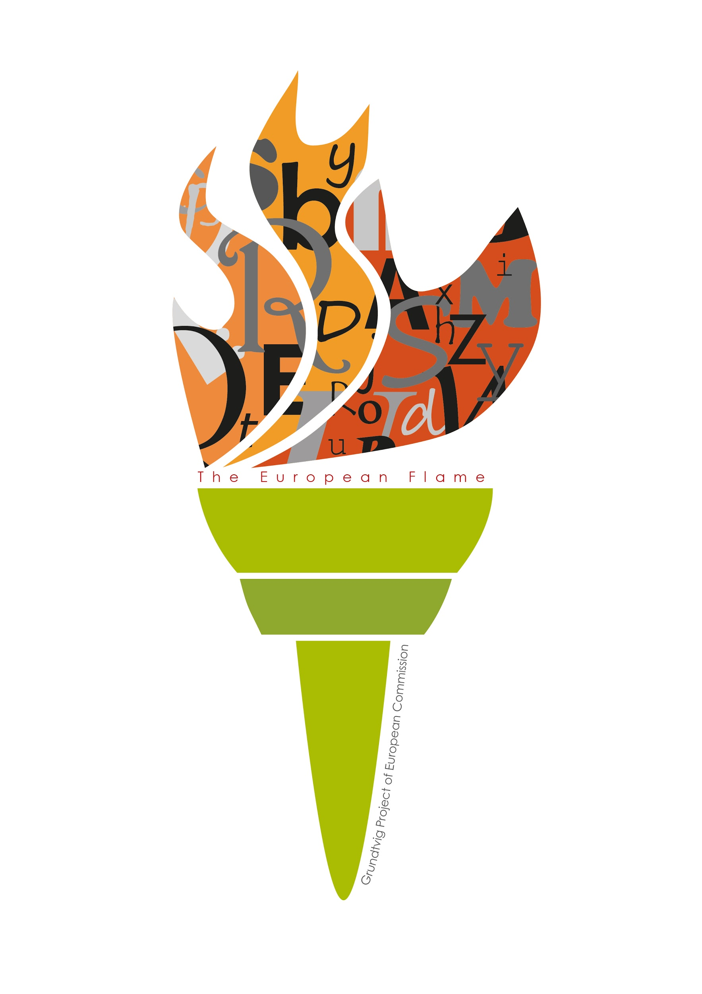
Korte beschrijving van de tool of activiteit

Wat is het?

Hoe werkt het?

Wat is specifiek voor deze tool?

Ziojn er voor- en nadelen?

Bron: waar kan men de tool vinden?

Kwaliteitslabels voor een tool
Als een tool of activiteit erg goed scoort voor een bepaalde criterium, kruis de groene kolom 2 aan.
Als een tool of activiteit erg slecht scoort voor een bepaalde criterium, kruis de rode kolom 0 aan.
Als het resultaat eerder tussenin ligt, kan je de oranje kolom 1 kiezen.
Voeg een korte uitleg toe als het nodig is om een bepaalde eigenschap van de tool aan te duiden.
Label | Algemene definitie |  | Voorbeelden | 0 | 1 | 2
Doel | In welke mate komt de tool overeen met de geselecteerde leerdoelen |  | - Woorden kiezen  - Vorm / betekenis ontdekken ( duidelijke betekenis, uitspraak, spelling)  - Nieuwe woorden integreren  - Nieuwe woorden consolideren  - Woorden beheersen
 | Opmerking:
Gebruiksgemak | In welke mate is de tool of activiteit handig in gebruik | Ingewikkelde structuur en uitleg,/ lay-out, instructies, technische vaardigheden, instructietaal, duidelijke opdracht, toegankelijkheid (mobiliteit, opstarttijd, vereiste uitrusting)
 | Opmerking:
Investering | De investering die je moet doen | Kost, tijd, moeite (setup: download, software, materiaal, kant en klare oefeningen beschikbaar, ...)
 | Opmerking:
Resultaat: | Krijg je waar voor je geld / moeite? | Aantal geleerde of ingeoefende woorden, indruk van leerintensiteit (bijv. niveaus van Bloom: herkennen, onthouden, analyseren, toepassen), receptief vs. productief
 | Opmerking:
Ondersteuning en begeleiding | Hoeveel begeleiding krijg je bij het leren? | Toegang tot ondersteuning, uitspraak beschikbaar, link met leerplatform of cursus, feedback en evaluatie, demonstratie, visuele ondersteuning
 | Opmerking:
Methode | Zit er een goede leermethode achter de tool? | Verschillende soorten oefeningen, gebruik in context, activering van de leerder, mogelijkheid om zelf een eigen methode te kiezen, gebruik van herhalingen (ook in loop)
 | Opmerking:
Kwaliteit van de aangeboden taal | Is de aangeboden taal in de oefeningen correct? | Spelling, correcte vertaling, juist taalniveau
 | Opmerking:
Overzicht | Informatie over je vordering | Informatie over je vooruitgang / de score is duidelijk zichtbaar / rangschikking
 | Opmerking:

